Сотрудники 123 ПСЧ Управления по ЮЗАО ГУ​ МЧС России по городу Москве​ приняли участие в международной выставке «Мотовесна 2023»

​ В рамках выставки техники «Мотовесна 2023», которая прошла в «Экспоцентре» на Красной Пресне, мото-пожарные​ продемонстрировали посетителям пожарно-спасательный мотоцикл.
​В пожарно-спасательном гарнизоне столицы мототехника стоит на вооружении с 2010 года, и у нее широкий спектр преимуществ: маневренность, быстрота, грузоподъёмность. Все эти отличительные характеристики позволяют пожарным в условиях повышенной загруженности столичных дорог прибывать к месту чрезвычайной ситуации за считаные минуты.
Специализированная мототехника выполнена в двух модификациях: пожарно-спасательной и аварийно-спасательной, выезжающих всегда в паре.
Пожарно-спасательный мотоцикл предназначен для тушения пожаров, спасения людей и проведения аварийно-спасательных работ по ликвидации последствий дорожно-транспортных происшествий. Данный вид мотоцикла укомплектован воздушно-эмульсионным огнетушителем, аккумуляторным фонарем, переносным устройством пожаротушения с высокоскоростной подачей огнетушащего вещества, диэлектрическими ножницами, специальным ручным инструментом «Халлиган», а также противоожоговой аптечкой «Аполло».
​Вторая модификация мотоцикла предназначена для проведения аварийно-спасательных работ по ликвидации последствий дорожно-транспортных происшествий и спасательных работ на воде. Он также укомплектован огнетушителем, защитным чехлом на подушку безопасности, инструментом для разжима и резки металла; кроме того, в пожарно-техническое вооружение входят спасательный конец Александрова, аптечка, набор медицинских транспортных шин и другой инвентарь.

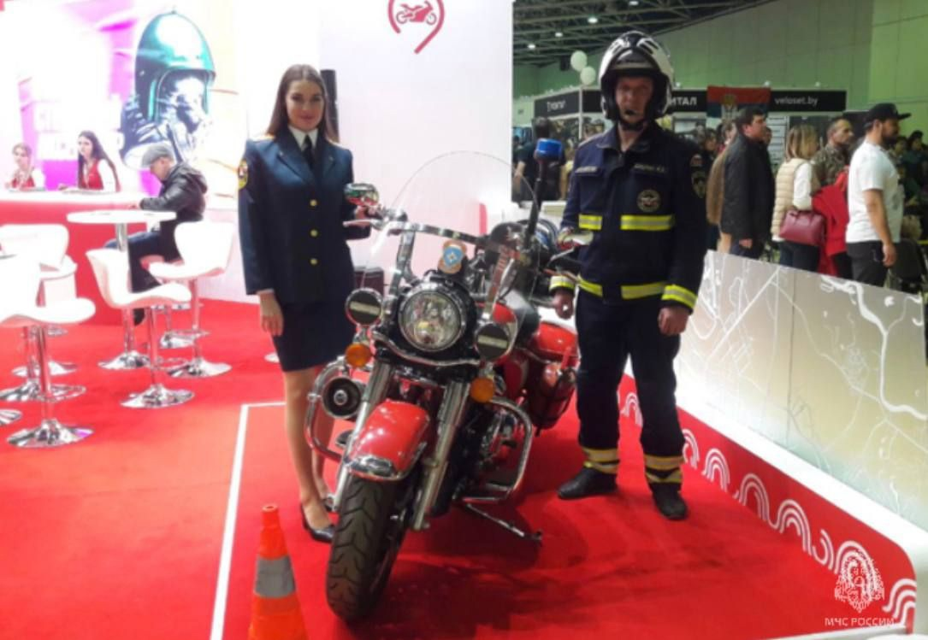
Уникальность данной техники невозможно переоценить. Благодаря ей огнеборцы оперативно прибывают на ДТП и другие ЧС, могут на начальной стадии потушить возгорание, провести разведку, организовать эвакуацию людей, а также оказать первую помощь пострадавшим.
​Выставка "Мотовесна" проходит не первый год и традиционно объединяет всех любителей активных видов спорта, путешествий и уникальных образцов мотоциклов, квадроциклов и автомобилей.

